Муниципальное бюджетное общеобразовательное учреждение
« Хабоцкая основная общеобразовательная школа»
Краснохолмский муниципальный округ
Тверская область

Номинация
« Экология лесных животных»

Наблюдение за численностью популяции короеда-типографа в лесных насаждениях Краснохолмского участкового лесничества ГКУ «Краснохолмское лесничество Тверской области».

Работу выполнила:
обучающаяся 7 класса
МБОУ « Хабоцкая оош»
Бушмакина Василиса
Рукодитель:
Маслякова Г.А.
учитель биологии
МБОУ « Хабоцкая оош»
Консультант;
Ермаков А.А.-
инженер центра защиты леса

2023г
Содержание

Введение……………………………………………………. 3-4
Литературный обзор……………………………………….4-7
Методика работы………………………..………………….7-9
Результаты исследования………………………………….9-13
Выводы……………………………………………………….13
Используемая литература………………………………….13

Введение

Леса являются важнейшими экосистемами нашей планеты, которые оказывают существенное влияние на климатические и биологические процессы. /2/
Во-первых, лес превосходный биологический фильтр воздуха, лес это «зеленые легкие планеты», лес надежно защищает берега рек и ручьев от эрозии, лес влияет на климат, защищает сельскохозяйственные земли, обеспечивает места для комфортного проживания и отдыха людей, сохраняет разнообразие живой природы. В этом заключается средообразующая, или экологическая роль леса.
Во вторых, лес является источником множества материальных ресурсов, без которых человечество не может обойтись и вряд ли сможет обойтись в дальнейшем будущем — древесина для строительства, производства бумаги и мебели, дров, пищевых и лекарственных растений и других. Это экономическая, или ресурсная роль леса.
В-третьих, лес — это часть той культурно-исторической среды, под воздействием которой формируются культура и обычаи целых народов, источник работы, и материального благополучия значительной части населения, особенно тех, кто живет в лесных деревнях и поселках. /1/
В последнее время всё чаще можно услышать опасения экологов относительно будущего лесных массивов. Многие факторы негативно влияют на лесные экосистемы, основные из них:
Это лесные пожары –неконтролируемые горения, которые являются одной из наиболее серьезных угроз для лесов и окружающей среды.
Незаконная рубка лесов –это серьезная проблема, которая наносит значительный ущерб лесным экосистемам и окружающей среде.
Другая угроза это болезни и вредители леса, что влечет за собой нарушение нормального развития растений, снижение плодоношения, задержку роста, отмирание веток и крон, гибель.
Лесной чумой называют стволового вредителя – короеда типографа, поэтому в лесах России ежегодно проводят слежение за состоянием лесов в рамках государственного лесопатологического мониторинга. Важно вовремя обнаружить вредителя и оценить динамику их численности.
Повреждения лесов России в результате массовых размножений ряда видов вредных лесных насекомых ежегодно приводят, нередко на больших площадях, к ослаблению насаждений, снижению их продуктивности, нарушению целевых функций, ухудшению качества древесины, нежелательным экологическим и социальным последствиям. Эффективная защита леса от этих вредителей, локализация и ликвидация очагов их размножения возможны лишь при своевременном выявлении повреждений ими насаждений, что определяется результативностью лесопатологического мониторинга
Результативность лесопатологического мониторинга существенно повышается при использовании, помимо других методов и средств, синтетических феромонов и аттрактантов, являющихся аналогами природных веществ, привлекающих насекомых. Феромоны (и аттрактанты), помещенные в специальные ловушки, позволяют своевременно определить начало роста численности вредителя, что особенно важно для применения превентивных и эффективных лесозащитных мер./4/

Цель работы: Организация работ и определение численности популяции короеда-типографа с помощью ловушек, размещённых на маршруте феромонного наблюдения.

Задачи:
- Вести количественный учет короеда типографа с момента начала лета и до его окончания лета используя феромонные ловушки
- Проводить ежедневный учет температурных показателей и осадков в период проведения исследования
- Изучить влияние температуры на численность короеда типографа по его количеству в ловушках
- Сравнить численность короеда типографа на постоянных площадках в течение трех лет
- Выявить стадию опасности для леса по численности отлавливаемых жуков

Литературный обзор
Феромоны – химические вещества, выделяемые во внешнюю среду одними организмами и вызывающие у других организмов этого же вида специфические поведенческие реакции.
Из функций феромонов для использования в лесозащите оказались очень важными следующие: привлечение особей противоположного пола друг к другу и привлечение к кормовым объектам. Идентификация и синтез этих веществ позволили в широких
масштабах использовать их для констатации наличия хозяйственно важного вида в регионе, раннего выявления очагов, его распространения и размножения, отслеживания динамики численности его популяций, а в определенных случаях – и для их истребления путем массового отлова. Использование феромонов для надзора за вредителями леса открыло в лесозащите новое направление – феромонный надзор, для которого применяют феромоны двух групп – половые и агрегационные.
Половые феромоны – средства коммуникации между половыми партнерами, самцом и самкой. Самца привлекает запах, выделяемый самкой.
Агрегационные феромоны обуславливают сосредоточение особей обоих полов на объектах размножения – деревьях кормовых пород. Они особенно присущи жукам из семейства короедов/4/
Синтетические привлекающие вещества применяют путем вывешивания в лесу ловушек
в которых закреплены специальные носители – диспенсеры, пропитанные феромонами или аттрактантами. В качестве диспенсеров используют отрезки резиновых трубочек, ре-
зиновые пробочки, многослойные пакеты из фольги и полиэтилена. Диспенсер с феромоном сохраняет привлекательность в природной среде обычно весь период лёта насекомых.
Феромоны, применяемые в микродозах, экологически безопасны, т.к. являются природными веществами, которые быстро испаряются и не загрязняют окружающую среду; кроме того, они безопасны для всех объектов флоры и фауны, ограничений к их
применению нет. Как правило, феромоны воздействуют избирательно на насекомых именно того вида, за которым осуществляется надзор. По окончании периода учета использованные ловушки следует убрать из леса.
Феромонный надзор является составной частью лесопатологического мониторинга /4/
Результаты надзора совместно с другими материалами лесопатологического мониторинга используют для оценки лесопатологической ситуации в лесничествах и регионе,
для прогноза перспектив ее изменения, угрозы повреждения лесов и для принятия рекомендаций о лесозащитных мероприятиях./4/. Периодичность проведения учетных работ зависит от уровня численности поднадзорного вредителя, погодных условий,
конструкции ловушки и варьирует от 2–3 до 10–15 дней и более.
Молодые ели достаточно успешно сражаются со стволовыми вредителями, заливая их смолой, когда они пытаются пробиться через кору к древесине. Обычно короед живет на ослабленных, больных, поваленных или сломанных деревьях, не приносит заметного ущерба и даже способствует их переработке. Но постепенное накопление больных и поврежденных елей создает «пищевой резерв», на котором жук начинает массово размножаться, как только возникают подходящие условия: засуха, ветровал, повреждение другим распространенным вредителем ели.

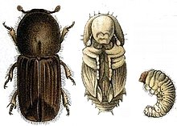
Короед типограф имеет цилиндрическое чёрно-коричневое, длиной 4,2—5,5 мм тело, опушённое волосками. Питается лубом и внешней частью заболони хвойных деревьев, прогрызая ходы под корой. /5/
Короед типограф обитает в разнообразных условиях где произрастают деревья кормовых пород. Встречается в равнинных и горных лесах, около речных и нагорных насаждений. В лесной зоне средней полосы вид обитает практически повсеместно на территории всего ареала основной кормовой породы – ели, в меньшей степени кедров, лиственницы и иных хвойных.
Предпочитает селиться в еловых насаждениях, произрастающих на суглинистых и супесчаных лесных почвах. Также селится в более влажных типах ельников. Заселяет свежий бурелом, ветровал, свежие неокорённые брёвна на складах лесоматериалов, порубочные остатки на лесосеках, брошенные брёвна, а также больные и ослабленные деревья./5/
Жуки типографа выходят из мест зимовки, когда температура верхнего слоя почвы достигает +10 °C (обычно это третья декада апреля – первая половина мая). Но отдельные особи могут активизироваться и гораздо раньше. Первыми вылетают самцы. Их основная задача – найти пригодное для питания потомства дерево (с толстой корой). За отсутствием таковых типограф селится и на тонких вершинах, и на молодых деревьях, вплоть до метровых елочек. Самец проделывает в коре входное отверстие и выгрызает полость – брачную камеру. В ней может поместиться несколько жуков. Как только «квартира» обустроена, самец начинает испускать «призывный» для самок запах, выделяя специальное вещество – половой феромон. На этот «зов», который распространяется на расстояние до 7 км, к нему прилетают 2–4 самки. После спаривания каждая из них начинает выгрызать свой маточный ход. Многочисленные крупные, до 15 см длиной, вильчатые ходы (один вверх, два вниз), словно отпечатанные с единой типографской матрицы, – «фирменный знак» свежеиспеченной семейки этого короеда. Но призывный запах чуют все самки в округе. Поэтому, чтобы отвадить опоздавших «невест», самец начинает выделять новый феромон – отторжения, или антиферомон. Новый запах указывает подлетающим самкам, что «квартира» уже перенаселена и следует поискать другое дерево и «холостого» самца. /2/
По бокам маточного хода самка выгрызает яйцевые камеры. В каждую из них откладывается по одному яйцу и запечатывается древесной стружкой для защиты от врагов. Всего самка может отложить до 120 яиц.
Стружки в процессе работы образуется немало, для ее удаления из хода жуки обзавелись специальным углублением с зазубренными краями на заднем конце тела, которое биологи так и называют – «тачка». Наполнив ее, жук двигается задом наперед до входного отверстия и высыпает опилки наружу. «Уборкой квартиры» занимаются все: и самки, и самец.
Они начинают прогрызать маточные ходы в разных направлениях. У каждого маточного туннеля имеется несколько глухих ответвлений, а каждом из которых будет отложено яйцо.
Появившиеся личинки полностью белые, безногие с небольшой головой коричневого цвета. Личинка также прогрызает новые ходы.
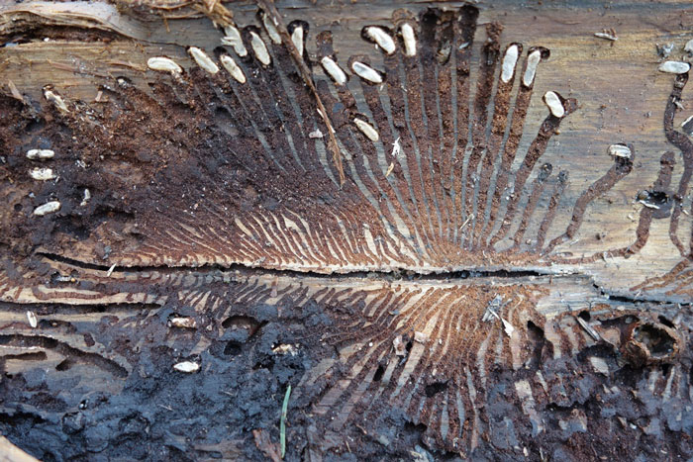
Личинки короеда типографа в стволе дерева
Они короткие, но всегда очень широкие, поскольку личинки активно растут. Каждый такой ход завершается глухой камерой, расположенной в толще коры. /6/
В состоянии куколки личинка проводит 60 суток. Вышедшие из оболочки молодые жучки некоторое время
Еще до того, как самка закончит строительство всего хода, из первых отложенных яиц выходят личинки. Они безногие, белые с бурой головой. Выйдя из яйца, каждая личинка начинает прогрызать свой индивидуальный ход, направленный под прямым углом к маточному. Личиночные ходы не длинные, но быстро расширяются – ведь личинки по мере питания увеличиваются в размере. При этом на внутренней стороне коры и на древесине образуется четкий характерный рисунок.
Каждый личиночный ход оканчивается «колыбелькой», в которой личинка окукливается. Еще через несколько дней из куколок выходят молодые темно-желтые жуки, которые позже становятся коричневыми или даже черными.
Все развитие от яйца до жука занимает 60–70 дней. Взрослый типограф имеет длину до 5,5 мм./3/
Древесина – весьма некалорийная еда. Поэтому, прежде чем приступить к размножению, молодым жукам приходится еще подкормиться под корой. В середине июля самые нетерпеливые выбираются на поверхность дерева, чтобы в теплое и сухое лето дать начало второму поколению.
А что же их родители? Их путь завершился в мае? Нет. Успешно заселив одно дерево, жуки типографа оставляют его и направляются на другие. Они питаются, восстанавливают силы, снова создают семьи (уже в другом составе), спариваются и дают начало менее многочисленному сестринскому поколению, которое отстает в развитии от первого на 2–3 недели. Последовательно одни и те же жуки способны заселить два, три и даже четыре дерева.
Жуки зимуют в подстилке вокруг кормового дерева на глубине до 10 см в радиусе 3 м от ствола. Те, что не закончили питание, остаются под корой ствола, вместе с личинками и куколками сестринских поколений.
Правда, судьба личинок и куколок незавидна: они не выдерживают холодов ниже –17 °C и зимой обычно погибают. Выжить они могут лишь в очень мягкие зимы. Зато оставшихся в живых жуков вполне хватает для новой весенней интервенции.
Эффективными способами борьбы с короедом типографом являются следующие меры.
Первое, что используют специалисты в борьбе с таким вредителем, как короед типограф — тщательный мониторинг ситуации, позволяющий определять угрозу по внешним признакам и вовремя принимать меры по ее локализации.
Регулярная чистка леса от больных деревьев. К таковым относятся обожженные и объеденные животными. Именно они становятся целью короедов-топографов.
Выборка недавно зараженных стволов и их последующее ошкуривание. Снять кору необходимо до начал лёта жуков. Тонкие деревья рекомендуется сжигать.
Раскладывание ловчих деревьев с последующим ошкуриванием стволов.

Методика работы

Работа проводилась в лесных насаждениях Краснохолмского участкового лесничества ГКУ «Краснохолмское лесничество Тверской области» с 4 мая 2023 по сентябрь 2023 года и организована Филиалом ФБУ «Рослесозащита»- «ЦЗЛ Тверской области».
В качестве объектов надзора выбрали 3участка в лесных насаждениях Краснохолмского лесничества с целью мониторинга численности короеда типографа. Для мониторинга был выбран тип леса – ельник кисличник.
Чтобы дать характеристику леса мы определили возраст еловых насаждений, высоту, средний диаметр ствола, состав леса, бонитет.
Возраст определяли с помощью прибора – бурав Пресслера.
Высоту определяли с помощью прибора – высотомера.
Для того чтобы определить средний диаметр ствола - замеряли с помощью сантиметровой ленты на высоте 1.5 метра диаметр у деревьев ели. Затем рассчитали средний диаметр ствола сложили показатели диаметра всех 30 деревьев и разделили на 30.
На каждом участке повесили феромонную ловушку. Она размещалась на сухостойном дереве на высоте 1,3–1,5 м от земли
Составили календарные графики выполнения учетных работ. Ловушки осматривались через каждые 7-10дней. ( увеличение сроков между учетами приводит к нежелательным результатам: жуки в накопительных стаканчиках заливаются дождевой водой, погибают, их уничтожают жуки-мертвоеды).
Для учета численности короеда типографа из накопительного стаканчика пересыпали жуков в стеклянную банку с крышкой, усыпляли с помощью репиллентов для насекомых и забирали для подсчета. С каждого участка подсчет численности проводился отдельно. Результаты учета заносили в таблицу (приложение 1).
По окончании учета жуков уничтожали методом сжигания.
Применение феромонных ловушек и подсчет численности короеда типографа сочетали с наблюдениями за фенологией и развитием короедов.
Ежедневно вели и записывали в таблицу фенологические наблюдения за погодными условиями. Отмечали среднюю температуру за день, наличие или отсутствие осадков. Данные заносили в таблицу.
дата | Температура воздуха, осадки

Получили от специалиста Центра защиты леса Тверской области данные мониторинга за количеством короеда типографа на постоянных площадках в лесных насаждениях Краснохолмского лесничества
Используя полученные данные проводили сравнительный анализ.
Приложение №1
Характеристика участка леса и мониторинг численности короеда типографа

Номер участка | Дата установки ловушки ЧЧ.ММ.ГГГГ | Широта , в формате GG.GGGGG | Долгота, в формате GG.GGGGG | ВНУМ, м | Субъект (код) | Лесничество | Участковое лесничество | Участок, урочище и т. п. | Номер лесного квартала | Номер лесотаксационного выдела | Площадь лесотаксационного выдела, га | Таксационная характеристика насаждения |  |  |  |  |  |  |  | Главная порода |  |  |  |  |  | Ловушка |  | Дата, ЧЧ.ММ.ГГГГ |  | Код вида и количество отловленных насекомых | Примечание
 |  |  |  |  |  |  |  |  |  |  |  | непокрытые лесной растительностью (катег.) | целевое назначение лесов | категория защитных лесов | состав | ярус | полнота | бонитет | тип леса | порода | доля участия породы | средний возраст, лет | средняя высота, м | средний диаметр, см | тип ловушки |  | номер ловушки | начало лёта наблюдаемого насекомого | проведения наблюдений | вид насекомого 1 (код)

При проведении работы отлов жуков короеда -типографа при феромонном надзоре
осуществлялся с помощью барьерной ловушки - Барьер 500.

Полученные данные проанализировали и сделали выводы.

Результаты исследования
С мая по сентябрь 2013 года мы проводили наблюдения за динамикой численности короеда-типографа. Были выбраны три участка, в лесных насаждениях Краснохолмского участкового лесничества ГКУ « Краснохолмское лесничество Тверской области». Мониторинг численности короеда типографа был организован в 70летнем еловом насаждении, класс бонитета I . Тип леса в котором заложили пробные площадки- ельник - кисличник., средняя высота ели -22метра, средний диаметр ствола- 24см.
Таблица №1
Сравнительная характеристика участков леса, на которых размещены феромонные ловушки

Характеристика | 1 участок | 2 участок | 3 участок
тип леса | Ельник – кисличник | Ельник – кисличник | Ельник – кисличник
состав насаждения | 7Е2Ос1Б | 8Е2Б | 7Е1Б2Ол
доля участия преобладающей породы | 7 | 8 | 7
ярус | 1 | 1 | 1
полнота | 0.6 | 0,6 | 0.5
бонитет | 1 | 1 | 1
средний возраст | 70 | 70 | 70
средняя высота | 22 | 22 | 22
средний диаметр | 24 | 24 | 24

В каждом участке была повешена феромонная ловушка для мониторинга численности и за состоянием популяции короеда-типографа, его размножением.
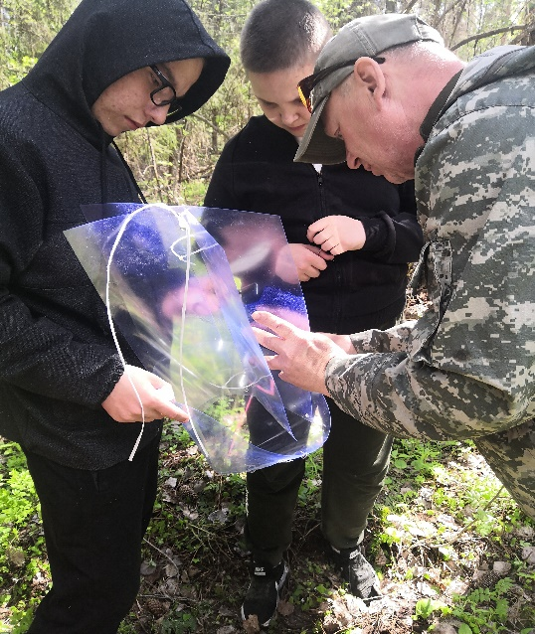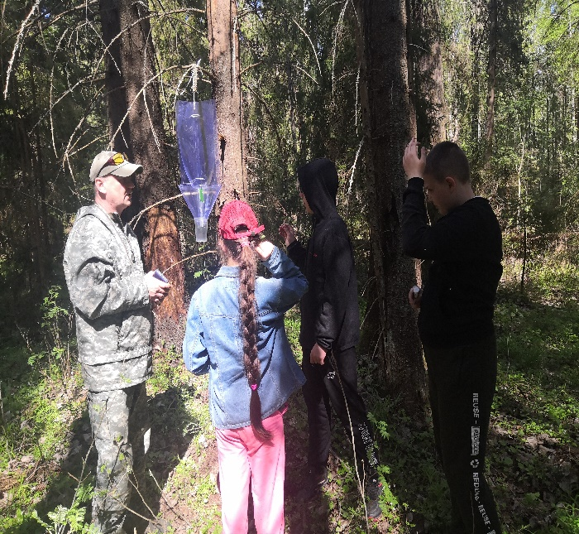
Развешиваем ловушки 4.05.2023г

При ведении мониторинга, за размножением короеда-типографа следили и за состоянием еловых насаждений на постоянных пробных площадях ( участках леса)
Феромонные ловушки в 2023 были развешены 4 мая. Количественный учет численности короеда типографа заносился в таблицу.
Таблица №2
Количественный учет короеда типографа на постоянных площадках
в исследуемых участках леса на феромоных ловушках
Дата учета | Участок леса №1  Количество короеда типографа | Участок леса №2  Количество короеда типографа | Участок леса №3  Количество короеда типографа
Повесили ловушки
4.05.2023
15.05.2023 | 555 | 790 | 850
24.05.2023 | 380 | 430 | 180
05.06.2023 | 45 | 3 | 0
15.06.2023 | 10 | 30 | 5
26.06.2023 | 150 | 360 | 110
11.07.2023 | 120 | 1 | 50
21.07.2023 | 10 | 15 | 105
02.08.2023 | 5 | 30 | 0
14.08.2023 | 30 | 70 | 15
25.08.2023 | 5 | 20 | 5
Среднее значение короеда типографа в ловушке | 131 | 175 | 132

На исследуемом участке леса из накопительного стакана ловушки, аккуратно пересыпали жуков в подписанные стеклянные емкости, при помощи репилента «усыпляли». Количественный учет проводили в условиях школы. Данные записывали в таблицу.

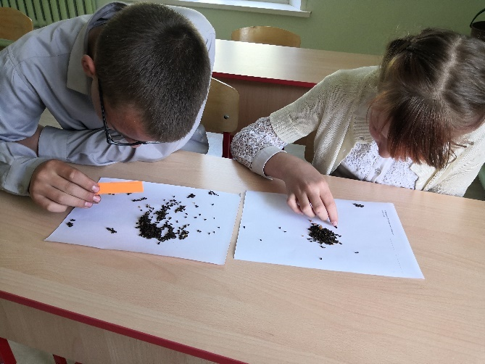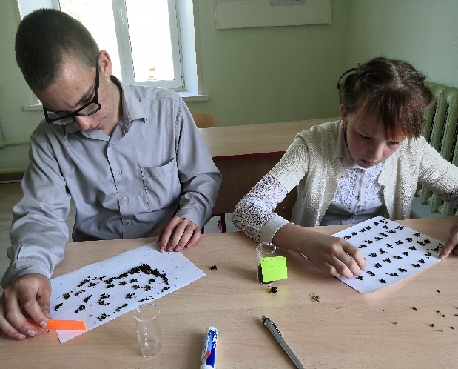
Подсчет короеда типографа 15.05.2023
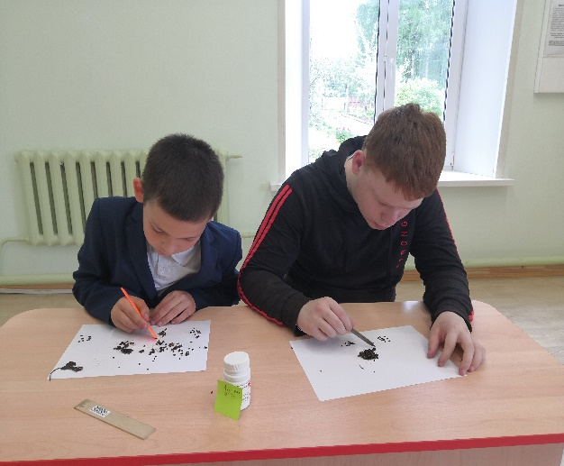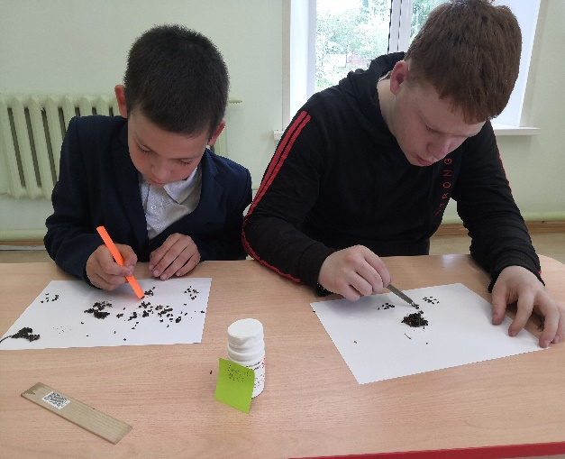
Подсчет короеда типографа 24.05.2023
В течение всего периода количественного учета короеда типографа с помощью ловушек, размещённых на маршруте феромонного наблюдения, в лесных насаждениях Краснохолмского участкового лесничества мы вели наблюдения за температурными условиями и наличием осадков. Мы решили проанализировать активность короеда типографа от температурных условий.
Таблица №3
Показатели ночной и дневной температуры, наличие осадков в период
с мая по август 2023года
май |  | июнь |  | июль |  | август
дата | Температура  День/ночь | дата | Температура  День/ночь | дата | Температура  День/ночь | дата | Температура  День/ночь
1 | +6/+5 | 1 | +18/+7 | 1 | +24/+12 | 1 | +26/+12
2 | +15/0 | 2 | *+15/+3 | 2 | +22/+15 | 2 | +27/+14
3 | +11/+8 | 3 | *+10/+6 | 3 | +21/+12 | 3 | *+26/+14
4 | +12/+1 | 4 | +12/+1 | 4 | +21/11 | 4 | *+23/+17
5 | +7/0 | 5 | +15/+7 | 5 | +21/+12 | 5 | +26/+15
6 | +5/-1 | 6 | +18/+7 | 6 | +25/+10 | 6 | +31/+15
7 | +8/-3 | 7 | *+16/+6 | 7 | *+24/+16 | 7 | +29/+18
8 | +12/-2 | 8 | +18/+3 | 8 | +22/+15 | 8 | +26/+19
9 | +15/0 | 9 | +17/+7 | 9 | *+21/+15 | 9 | *+21/+17
10 | +17/+5 | 10 | +13/+2 | 10 | +15/+10 | 10 | +23/+15
11 | +20/+3 | 11 | +16/0 | 11 | +15/+9 | 11 | +25/+15
12 | +22/+6 | 12 | +19/+1 | 12 | *+14/+9 | 12 | *+24/+18
13 | +21/+7 | 13 | +21/+4 | 13 | *+12/+10 | 13 | +24/+18
14 | +16/+6 | 14 | +24/+4 | 14 | +17/+11 | 14 | *+22/+16
15 | +20/+2 | 15 | +25/+7 | 15 | *+18/+12 | 15 | +23/+15
16 | +22/+3 | 16 | +26/+9 | 16 | +22/+12 | 16 | +25/+13
17 | +24/+9 | 17 | +22/+10 | 17 | +26/+11 | 17 | +28/+14
18 | +18/+10 | 18 | +19/+8 | 18 | *+25/+16 | 18 | +24/+18
19 | +13/+7 | 19 | +21/+3 | 19 | *+15/+9 | 19 | +22/+13
20 | +14/+7 | 20 | +20/+8 | 20 | *+19/+12 | 20 | +18/+15
21 | *+15/+9 | 21 | +20/+4 | 21 | +19/+10 | 21 | +20/+8
22 | *+15/+8 | 22 | +17/+5 | 22 | +21/+10 | 22 | +20/+8
23 | +19/+9 | 23 | *+14/+10 | 23 | *+19/+9 | 23 | *+13/+12
24 | *+17/+9 | 24 | *+17/+12 | 24 | *+19/+9 | 24 | +15/+8
25 | *+20/+11 | 25 | *+20/+11 | 25 | +22/+10 | 25 | +17/+5
26 | +21/+9 | 26 | +23/+10 | 26 | *+20/+14 | 26 | +17/+7
27 | +17/+9 | 27 | +24/+9 | 27 | +23/+13 | 27 | +18/+8
28 | +14/+6 | 28 | +24/+11 | 28 | +22/+16 | 28 | +17/+7
29 | +19/+5 | 29 | *+17/+13 | 29 | +18/+11 | 29 | *+12/+7
30 | +19/+7 | 30 | *+19/+19 | 30 | +21/+11 | 30 | +20/+10
31 | +15/+8 | 31 |  | 31 | +24/+12 | 31 | +23/+11
Осадки –4  Облачно- 21  Ясно-6  Средняя температура День+16  Ночь+6 |  | Осадки –8  Облачно- 14  Ясно-8  Средняя температура День+19  Ночь+7 |  | Осадки –11  Облачно- 11  Ясно-9  Средняя температура День+20  Ночь+12 |  | Осадки –7  Облачно- 16  Ясно-8  Средняя температура День+22  Ночь+13

Сравнивая таблицы №2 и №3 мы составили сводную таблицу, по которой просматривали активность и численность короеда типографа от температуры окружающей среды . Рассчитали среднюю температуру днем и ночью за период в течении которого короеды типографы могли лететь на ловушку до следующего учета
Таблица №4
Зависимость численности короеда типографа от температурных условий

период | Средняя температура  День/ночь | Количество короеда типографа
период | Средняя температура  День/ночь | Участок №1 | Участок №2 | Участок №1
4.05-15.05. 2023 | +14.4/ +2 | 555 | 790 | 850
16.05-24.05.  2023 | +17.4/+9,7 | 380 | 430 | 180
25.06-05.06. 2023 | +15,2/+6.1 | 45 | 3 | 0
06.06-15.06. 2023 | +18,7/+3,4 | 10 | 30 | 5
16.06-26.06. 2023 | +19,9/+18,1 | 150 | 360 | 110
27.06-11.07.2023 | +21/+ 12,6 | 120 | 1 | 50
12.07-21.07.2023 | +18,7/+12,2 | 10 | 15 | 105
22.07-02.08.2023 | +21,8/+11,75 | 5 | 30 | 0
03.08-14.08.2023 | +25/+16.4 | 30 | 70 | 15
15.08.-25.08. 2023 | +20,4/+11,3 | 5 | 20 | 5

Сравнительный анализ таблицы №4 показывает, что численность короеда типографа от повышения показателей температуры не увеличивается. Видимо есть другие факторы, которые влияют на активный лет и попадание в ловушку короедов типографов
С 4.05-15.05. 2023 средняя температура воздуха днем + 14.4, численность жуков на участках 555, 790, 850.
С 16.05-24.05.2023 средняя температура воздуха днем + 17.4, численность жуков на участках 380, 430.180.
С 25.06-05.06. 2023 средняя температура воздуха днем + 15.2, численность жуков на участках 45.3,0.
Средняя температура воздуха с 15.08 -25.08 + 20,4 , но количество жуков незначительное 5,20,5
По данным полученным от специалиста Центра защиты леса Тверской области мы посмотрели как меняется численность короеда типографа в течение трех лет на постоянных площадках в этих же участках леса. Данные занесли в таблицу

Таблица №5
Количество короеда типографа в феромоных ловушках на
постоянных площадках в течение учетного периода с 2021 по 2023 год

2021год |  |  |  | 2022год |  |  |  | 2023год
Дата учета | Уч-к №1 | Уч-к №2 | Уч-к №3 | Дата учета | Уч-к №1 | Уч-к №2 | Уч-к №3 | Дата учета | Уч-к №1 | Уч-к №2 | Уч-к №3
11.05 | 98 | 37 | 19 | 29.04 | 0 | 0 | 0 | 15.05 | 555 | 790 | 850
18.05 | 442 | 120 | 259 | 12.05 | 5 | 0 | 1 | 24.05 | 380 | 430 | 180
24.05 | 292 | 26 | 33 | 20.5 | 18 | 102 | 33 | 05.06 | 45 | 3 | 0
1.06 | 11 | 9 | 17 | 30.05 | 210 | 316 | 91 | 15.06 | 10 | 30 | 5
8.06 | 256 | 132 | 110 | 7.06 | 760 | 896 | 180 | 26.06 | 150 | 360 | 110
18.06 | 628 | 156 | 105 | 16.06 | 356 | 210 | 85 | 11.07 | 120 | 1 | 50
29.06 | 1270 | 558 | 130 | 28.06 | 1358 | 330 | 6 | 21.07 | 10 | 15 | 105
9.07 | 560 | 59 | 120 | 11.07 | 1869 | 563 | 1140 | 02.08 | 5 | 30 | 0
19.07 | 123 | 338 | 185 | 21.07 | 833 | 460 | 350 | 14.08 | 30 | 70 | 15
28.07 | 11 | 4 | 9 | 1.08 | 720 | 110 | 200 | 25.08 | 5 | 20 | 5
23.08 | 13 | 11 | 4 | 12.08 | 726 | 100 | 110
06.09 | 0 | 0 | 0 | 25.08 | 450 | 66 | 82
 |  |  |  | 7.09 | 6 | 3 | 6
По результатам первых дней весеннего отлова жуков короеда-типографа судят об успешности их перезимовки. Лучше всего прошла перезимовка жуков в 2023 году. Но общая суммарная численность жуков в течении летнего периода 2023года не увеличилась. Наибольшее число короеда типографа в 2021 году приходилось на конец июня ( 29.06), в 2022 году на первую декаду июля ( 11.07), в 2023 году наибольшая численность была на третью декаду мая с 15 по 24мая. Количество короеда типографа с 2021 по 2023 года не увеличивается, даже заметно уменьшилось в 2023 году. Такая численность короеда типографа не считается опасной для лесных насаждений Краснохолмского участкового лесничества ГКУ «Краснохолмское лесничество Тверской области». Если количество жуков в ловушке до 1500, то согласно критериям для оценки результатов феромонного надзора за короедом типографом считается паталогических отпад в пределах естественной нормы. Необходимо продолжать надзор и проводить профилактические меры, в том числе рубки ухода.

Выводы

- Количественный учет короеда типографа с помощью феромонных ловушек показал, что численность жуков не представляет большой угрозы для лесных насаждений Краснохолмского участкового лесничества ГКУ «Краснохолмское лесничество Тверской области».
- Количество жуков в ловушке не имеет четкой зависимости от температурных показателей
- Количество короеда типографа в феромонных ловушках в течение последних трех лет различно, но не критически высокое. Меньше всего количество жуков в 2023 году.
- Серьезной опасности для лесных насаждений такое количество короеда типографа не имеет

Используемая литература

1 https://www.gov.kz/memleket/entities/sko-tabigat/press/news/details/250005?lang=ru
2. https://natworld.info/
3. https://aif.ru/dacha/ogorod/1130578
4. М. М. Сергеева «Применение феромонов важнейших вредителей леса при ведении лесопатологического мониторинга», г. Пушкино Московской области, 2013г
5. https://ru.wikipedia.org/wiki/Короед-типограф
6. https://dezbox.ru/dezinsekciya/zhuk-tipograf/

